Часто используемые команды в программе PyMol
Справочник по командам
http://www.pymolwiki.org/index.php/Category:Commands
Открыть файл
load <имя файла>
Загрузить из PDB
fetch <PDBID>
Закрыть файл
delete all
Исполнить скрипт (текстовый файл, в котором написан список команд)
@<имя файла>
Указать множество атомов
chain A # цепочка A
resi 1-25 # остатки с 1 по 25
resn ASN # все остатки аспарагина
name O # все остовные кислороды
resi 1-25+35-40 # остатки с 1 по 25 и с 35 по 40
name o+n+c+ca # остов белка
chain A and resi 1-25 # остатки с 1 по 25 в цепочке A
not name o+c+ca+n # все атомы, кроме белкового остова
chain E+D or (chain A and name o+n+c+ca)
# цепочки E и D и остовные атомы из цепочки A
chain E+D around 5
# атомы на расстоянии не более 5Å от цепочек E и D
byres (chain E+D around 5)
# все атомы тех остатков, которые содержат хотя бы один атом
# на расстоянии не более 5Å от цепочек E и D
# Сокращенная запись:
# c. вместо chain
# i. вместо resi
# r. вместо resn
# n. вместо name
# &, ! и | вместо and, not и or
c. a & (( ! n. c+o+n+ca) | i. 10-50)

# Еще вариант
///A # chain A
///A/ASP # chain A and resn ASP
///A//1-25+35-40 # chain A and (resi 1-25 or resi 35-40)
///A///CA # С_{α} атомы из цепочки А
Показать/ скрыть изображение
show cartoon, chain A
# показать картонную модель цепочки A
# вместо cartoon можно указать lines, ribbon или spheres
hide lines, all
# убрать все lines
hide everything, not chain A
# скрыть все изображения всего, кроме chain A
as cartoon, chain A
# скрыть все изображения chain A, показать cartoon
Изменить размер
set sphere_scale, 0.5
# все сферы показывать величиной в половину VdW радиуса
set ribbon_width, 6
# показывать толстые ribbon
set line_width, 5
# показывать толстые lines
create bb, name n+c+o+ca
show lines, bb
set line_width, 5, bb
# показывать толстые lines только для остовных атомов
Покрасить определенным цветом
color <цвет>, chain A # напр.: color green, color red...
util.cbaw [chain A] # в квадратных скобках – необязательный параметр)
# покрасить в соответствии с химической структурой (кислород - красным, азот - синим и т.д.)
util.cbc
# раскраска по цепочкам
color yellow, ss s
color red, ss h
color white, ! ss s+h
# покрасить в соответствии с вторичной структурой
Другие команды
help show # вывести описание команды show
sel bb, name c+o+n+ca # назвать именем bb указанное множество атомов
center chain A # поместить цепочку А в центр
zoom chain A # изменить размер изображения
bg_color white # background color
ray # подготовить красивое изображение
set sphere_quality, 3 # убрать углы у сфер ☺

Пример работы в программе RasMol. Пример 1
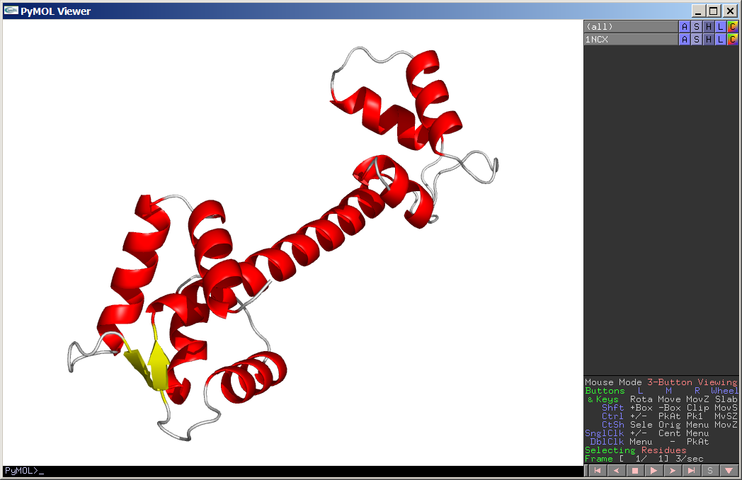 | fetch 1ncx - загрузить PDB файл  count_atoms – посчитать число атомов  1433 atoms - таков ответ программы  as cartoon - изобразить в виде ленточной модели  color white, all  color red, ss h  color yellow, ss s - раскрасить как на рисунке слева  ray - получить изображение высокого качества (долго)
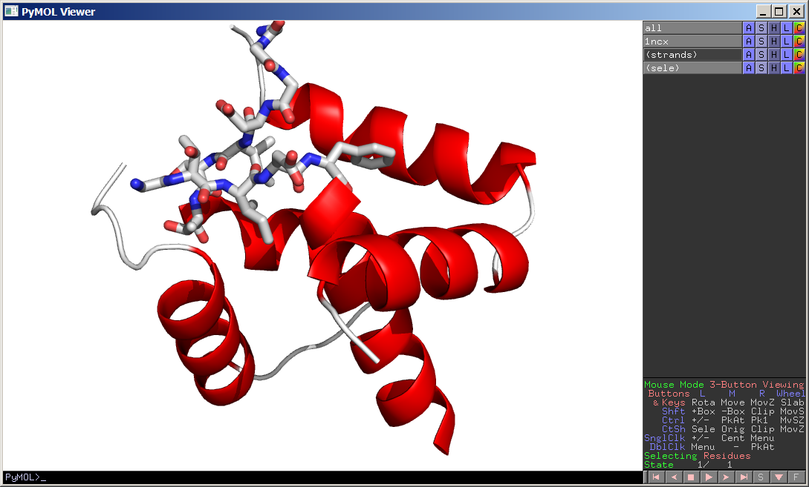 | Ткнем мышкой в изображенную структуру You clicked /1NCX//A/LYS`91/CA - таков ответ программы  hide everything, not resi 1-91 - скрыть все, кроме остатков номер 1-91 (и выделить эти остатки)  center resi 1-91 - отцентровать по выделению  zoom resi 1-91 - изменить размер изображения  sel strands, resi 71-75+33-39  sel none  hide cartoon, strands  show lines, strands  util.cbaw strands  set line_width, 10  ray

Пример работы в программе PyMol. Пример 2
load c:\PDB\1apl.pdb - загрузить структуру из PDB файла
hide everything, all - скрыть все изображение
sel backbone, name c+n+co+ca
sel dna, chain a+b
sel needdna, dna and (chain c around 18) - да будет needdna всегда изображать атомы ДНК рядом с белком (не далее 18Å от цепочки :c)
sel need, needdna or chain c - а need - цепочку С вместе с участком ДНК, с которым она контактирует
center need - разместить в центре изображения
set line_width, 10
show lines, chain c and backbone - а остов цепочки C изобразить в виде стержневой модели
create needdnaobj, needdna
show lines, needdnaobj
set line_width, 1, needdnaobj - а коонтактирующую с :c ДНК тоже в виде стержневой модели, но самой тоненькой
create cobj, needdna and resn dC
show lines, cobj
set line_width, 5, cobj - а все атомы цитозинов (оснований) из этой части ДНК изобразить понятно как
sel cw, byres (chain c and (dna around 5)) - и также да будет cw остатками цепочки С, которые контактируют с ДНК
show spheres, cw and not backbone - и из них все атомы боковых цепочек изобразить шариками
set sphere_quality, 3
ray

